01/2013:20912
2.9.12. СИТОВОЙ АНАЛИЗ
Степень измельчения образца может быть выражена размерами отверстий сит, соответствующих требованиям для неаналитических сит (2.1.4).
Степень измельчения порошков в случае определения ее с помощью просеивания выражают, учитывая номер использованного сита, либо с применением нижеприведенных терминов, либо, если такие термины не могут быть использованы, степень измельчения выражают в процентах вещества (м/м), проходящего через сито определенного размера.
При описании порошков используют следующую терминологию:
Грубый порошок. Не менее 95 % массы порошка проходит через сито (1400) и не более 40 % массы порошка проходит через сито (355).
Среднемелкий порошок. Не менее 95 % массы порошка проходит через сито (355) и не более 40 % массы порошка проходит через сите (180).
Мелкий порошок. Не менее 95 % массы порошка проходит через сито (180) и не более 40 % массы порошка проходит через сито (125).
Очень мелкий порошок. Не менее 95 % массы порошка проходит через сито (125) и не более 40 % массы порошка проходит через сито (90).
Если указано сито одного номера, не менее 97 % массы порошка должно проходить через указанное сито, если нет других указаний в частной статье.
*В случае измельченного лекарственного растительного сырья должны выдерживаться требования к степени измельчения, указанные в статье Лекарственное растительное сырье цельное или измельченное фасованное», если нет других указаний в частной статье/
Для определения степени измельчения порошка собирают сита, порошок полностью просеивают и взвешивают каждую фракцию.
"Степень измельчения указывают в скобках: например, измельченный образец с частицами, проходящими сквозь сито с размером стороны отверстия 5600 мкм, обозначают как измельченный образец (5600).*

МЕТОДИКА ОПРЕДЕЛЕНИЯ СТЕПЕНИ ИЗМЕЛЬЧЕНИЯ ПОРОШКОВ
Если нет других указаний в частной статье, грубые, среднемелкие порошки в количестве 25—400 г помещают на соответствующее сито встряхивают в течение 10 мин, периодически постукивая по ситу. Для мелких и очень мелких порошков навеска образца не должна превышать 25 г, сито встряхивают в течение 20 мин. Если порошки закупоривают отверстия во время просеивания, допускается осторожная прочистка нижней поверхности сита. Навеску порошка, время и условия просеивания указывают в частной статье.

#МЕТОДИКА ОПРЕДЕЛЕНИЯ СТЕПЕНИ ИЗМЕЛЬЧЕНИЯ ЛЕКАРСТВЕННОГО РАСТИТЕЛЬНОГО СЫРЬЯ
Если нет других указаний в частной статье, лекарственное растительное сырье в количестве 25—100 г помещают на соответствующее сито, снабженное плотно пригнанным приемным лотком и крышкой, и просеивают, не допуская дополнительного измельчения. Просеивание измельченных частиц считается законченным, если количество сырья, прошедшего сквозь сито при дополнительном просеве в точение 1 мин, составляет менее 1 % от оставшегося на сите.

01/2013:20914
2.9.14. УДЕЛЬНАЯ ПЛОЩАДЬ ПОВЕРХНОСТИ
Испытание предназначено для измерения удельной площади поверхности сухих порошков, прошедших сквозь сито, и выражается в метрах квадратных на грамм. Молекулярный поток, который может повлиять на результаты испытания порошков, размеры частиц которых составляют несколько микрометров, не учитывают в уравнении, которое используется для расчета удельной площади поверхности.

прибор
Прибор состоит из следующих частей:
(а) пропуская камера (см. рисунок 2.9.14.-1), состоящая из цилиндра, имеющего внутренний диаметр (12,6±0-,1) мм (А) изготовленного из стекла или нержавеющего металла. Дно камеры герметично соединено (например, посредством адаптера) с манометром (рисунок 2.9.14.-2). .На расстоянии (50±15) мм от верхушки ячейки имеется выступ шириной 0,5-~1 мм. На выступе фиксируется перфорированный металлический диск (В), выполненный из нержавеющего металла толщиной (0,9±0,1> мм. Диск перфорирован 30—40 отверстиями с диаметром 1 мм, равномерно распределенными по всей поверхности.
Поршень (С) изготовлен из нержавеющего металла и подогнан к камере с зазором не более 0,1 мм. Дно поршня имеет острые края перпендикулярно по отношению к центральной оси. На одной стороне поршня имеется воздушный дренаж длиной 3 мм и 0,3 мм глубиной. Верхушка поршня имеет воротник, который при погружении поршня в камеру соприкасается с верхушкой камеры. Расстояние между дном поршня и верхушкой перфорированного диска (Б) составляет (15±1) мм.
Диски из фильтровальной бумаги (D) имеют ровные края и диаметр, совпадающий с внутренним диаметром камеры.

Рисунок 19.14.1. Пропускная камера (размеры указаны в миллиметрах)
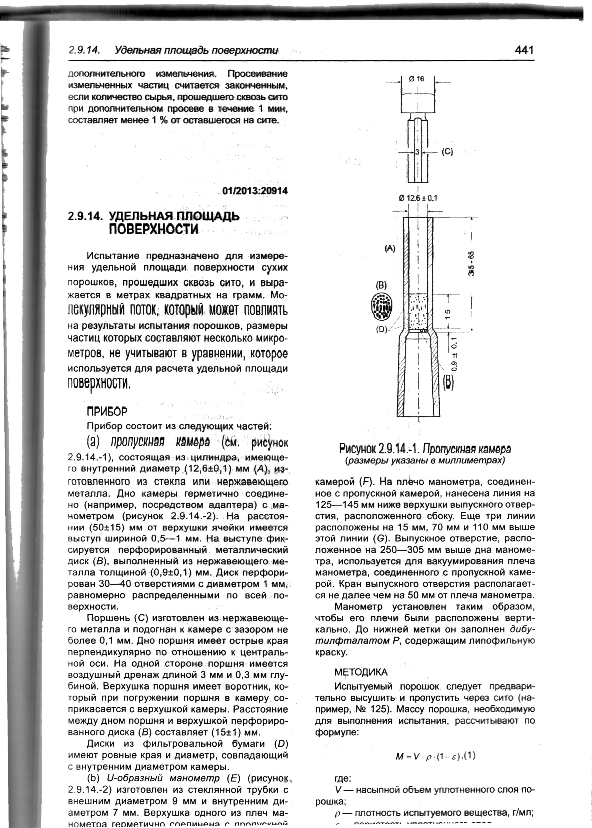
(b) U-образный манометр (Е) (рисунок, 2.9.14.-2) изготовлен из стеклянной трубки с внешним диаметром 9 мм и внутренним диаметром 7 мм. Верхушка одного из плеч манометра герметично соединена с пропускной камерой (F). На плечо манометра, соединенное с пропускной камерой, нанесена линия на 125—145 мм ниже верхушки выпускного отверстия, расположенного сбоку. Еще три линии расположены на 15 мм, 70 мм и 110 мм выше этой линии (G). Выпускное отверстие, расположенное на 250—305 мм выше дна манометра, используется для вакуумирования плеча манометра, соединенного с пропускной камерой. Кран выпускного отверстия располагается не далее чем на 50 мм от плеча манометра. Манометр установлен таким образом, чтобы его плечи были расположены вертикально. До нижней метки он заполнен дибу-тилфталатом Р, содержащим липофильную краску.
МЕТОДИКА
Испытуемый порошок следует предварительно высушить и пропустить через сито (например, № 125). Массу порошка, необходимую для выполнения испытания, рассчитывают по формуле:
где: \/— насыпной объем уплотненного слоя порошка;
р — плотность испытуемого вещества, г/мл;

